
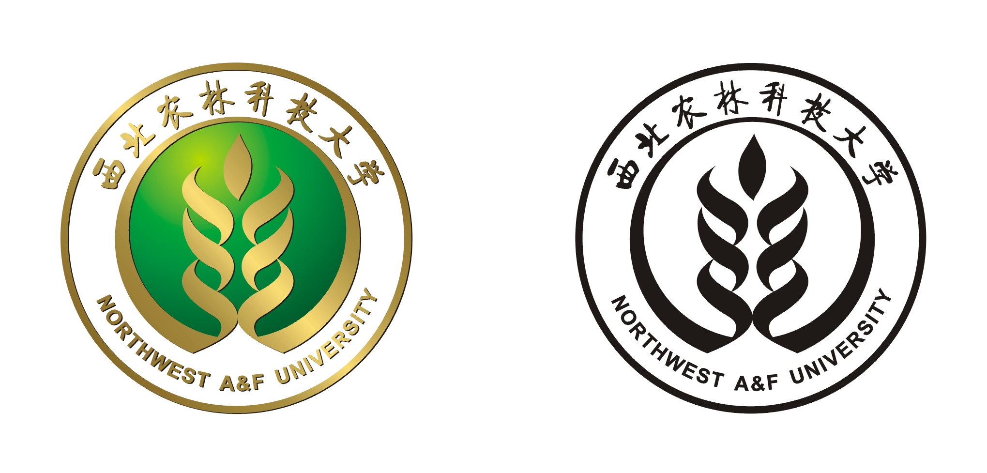

产业融合与农业农村高质量发展
暨2023年六次产业研究院研究生论坛
议
程
安
排

二○二三年五月二十三日

论坛议程安排

一、时间、地点
时 间：2023年5月23日 （星期二） 8：30开始
地 点：经济管理学院C403会议室
二、开幕式（08:30～8:40）
1.西北农林科技大学经济管理学院院长夏显力教授致辞
2.西北农林科技大学经济管理学院学术部主持人王晓南介绍本次论坛流程
三、学术报告
第一位：胡轶歆
题 目：From farm to farms: is farm alliance an effective form of facilitating the operating performence of farms?
汇 报：8:40-8:55
点 评：8:55-9:05
导 师：孔荣
第二位：胡乃元
题 目：产权重塑治权：股份合作制改革对村民公共事务参与的影响
汇 报：9:05-9:20
点 评：9:20-9:30
导 师：朱玉春
第三位：李家辉
题 目：数字金融、社会网络与农户精准农业技术采用——以水肥一体化技术为例
汇 报：9:30-9:45
点 评：9:45-9:55
导 师：陆迁
第四位：杨新宇
题 目：资源基础、动态能力与产业融合—基于北京F农场的单案例研究
汇 报：9:55-10:10
点 评：10:10-10:20
导 师：朱玉春
第五位：潘子纯
题 目：城乡融合对耕地利用转型的影响研究
汇 报：10:20-10:35
点 评：10:35-10:45
导 师：朱玉春
第六位：张丽霞
题 目：Does Information Communication Technology Benefit the Mental Health of the Elderly？
汇 报：10:45-11:00
点 评：11:00-11:10
导 师：张来武
四、颁奖环节（11:10～11:20）
主持人宣读本次论坛获奖名单，由评委专家为获奖者进行颁奖。
五、闭幕式（11:20～11:30）
1.主持人宣读闭幕词
2.评委专家，获奖同学合影留念

